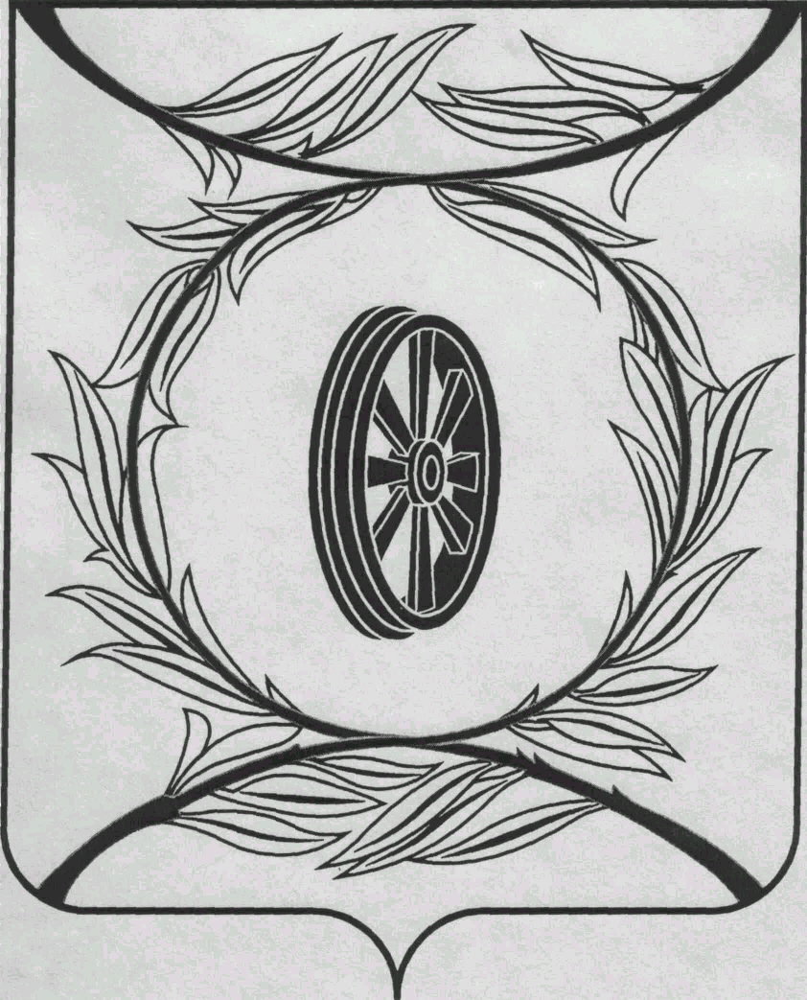  СОБРАНИЕ ДЕПУТАТОВ  КАРТАЛИНСКОГО  МУНИЦИПАЛЬНОГО РАЙОНА  457351, Челябинская область  город Карталы, улица Ленина, 1  телефон/факс : (835133) 2-20-57  от 27 сентября 2023 года №242  телефон : (835133) 2-28-90  от ____ января 2014 года №_____ | Депутатам Собрания депутатов Кмр,  Приглашённым,  Докладчикам
Направляю Вам повестку 38-го заседания Собрания депутатов Карталинского муниципального района, которое состоится 28 сентября 2023 года в 14-00 часов местного времени в большом зале администрации Карталинского муниципального района. Прошу не планировать командировки и другие мероприятия в этот день.

- О внесении изменений в решение Собрания депутатов Карталинского муниципального района от 22 декабря 2022 года № 394 «О принятии части полномочий по решению вопросов местного значения Карталинского городского поселения Карталинским муниципальным районом» (Максимовская Н.А.).
- О ходе ликвидации и реорганизации МУПов Карталинского муниципального района (Максимовская Н.А.).
- О внесении изменений в решение Собрания депутатов Карталинского муниципального района от 27 мая 2021 года №135 (Максимовская Н.А.).
- О внесении изменений в решение Собрания депутатов Карталинского муниципального района от 13.12.2022 года № 390 (Ломовцев С.В.).
- О ходе подготовки учреждений социальной сферы и объектов ЖКХ города Карталы и Карталинского муниципального района к работе в осенне-зимний период 2023-2024 г.г. (Ломовцев С.В., Куличков А.И.).
- О внесении изменений и дополнений в решение Собрания депутатов Карталинского муниципального района от 30 декабря №50 «Об утверждении Положения о реализации Закона Челябинской области «О некоторых вопросах правового регулирования отношений, связанных с инициативными проектами, выдвигаемыми для получения финансовой поддержки за счёт межбюджетных трансфертов из областного бюджета» на территории Карталинского муниципального района (Куличков А.И.).
- О внесении изменений и дополнений в решение Собрания депутатов Карталинского муниципального района от 28 января 2021 года № 55 «Об утверждении Положения о реализации инициативных проектов в Карталинском муниципальном районе» (Куличков А.И.).
- О внесении изменений в решение Собрания депутатов Карталинского муниципального района от 22.12.2022 года № 399 «О бюджете Карталинского муниципального района на 2023 год и на плановый период 2024-2025г.г.» (Свертилова Н.Н.).
- Отчёт о реализации на территории Карталинского муниципального района ФЗ-518 (Селезнёва Е.С.).
- Об утверждении Положения о порядке распространения наружной рекламы и информации на территории Карталинского муниципального района (Ильина О.А.)
- О внесении изменений в решение Собрания депутатов Карталинского муниципального района от 29.10.2020 года № 3-Н «О формировании состава постоянных комиссий Собрания депутатов Карталинского муниципального района» (Слинкин Е.Н.).
- О внесении изменений в решение Собрания депутатов Карталинского муниципального района от 29.10.2020 года №5-Н «О создании депутатского объединения партии «Единая Россия» в Собрании депутатов Карталинского муниципального района» (Слинкин Е.Н.).
- Разное.

Председатель Собрания депутатов
Карталинского муниципального района Е.Н. Слинкин

